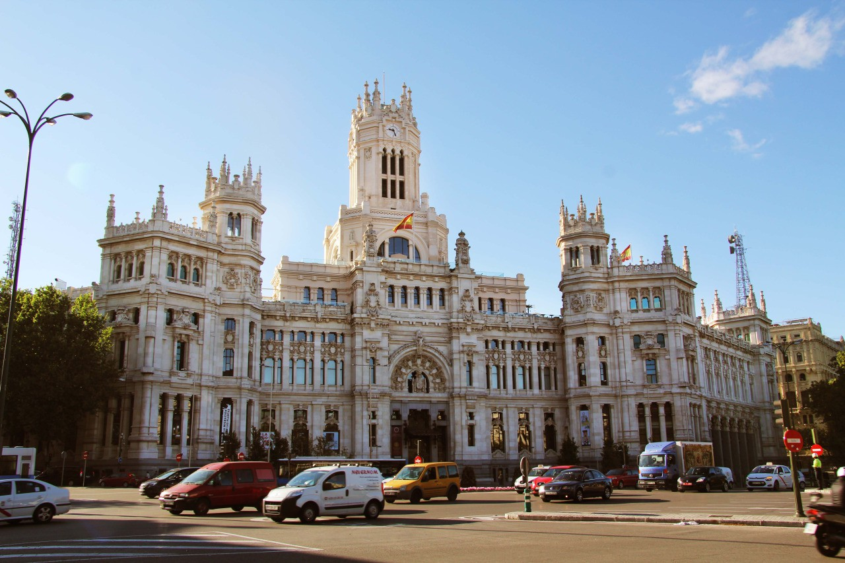
İLKBAHAR & SONBAHAR DÖNEMİ
KURBAN BAYRAMI
MADRID (1) & VALENCIA (1) & BARCELONA (2)
Pegasus Hava Yolları Tarifeli Seferi ile…
04 Nisan & 30 Temmuz & 29 Ekim 2020 Hareket… 4 Gece
TÜM TÜRKİYE’DEN ve KIBRIS’DAN İÇ HAT BAĞLANTI İMKANI

01.Gün İSTANBUL – MADRID
Sabiha Gökçen Havalimanı Dış Hatlar Gidiş Terminali Pegasus Hava Yolları kontuarında pasaport kontrol ve bilet/bagaj işlemlerinizi zamanında bitirebilmek için uçuşunuzdan üç saat önce havalimanında hazır bulunmanız önerilir. Rehberinizle buluşma uçuşa bir saat kala uçak kapısında olacaktır. Pegasus Hava Yolları’nın PC 1099 sefer sayılı uçuşu ile saat 09:55’de Madrid’e hareket. Yerel saat ile 13:35’da Madrid’e varış. Alanda bizi bekleyen özel otobüsümüz ile panoramik Madrid şehir turu. Görülecek yerler arasında Puerto del Sol, Plaza Mayor, Paseyo de la Castellana, boğa güreşi arenası, Gran Via, Plaza de Espana, Kraliyet Sarayı, Puerto de Alcala bulunmaktadır. Tur bitimi günümüz alışveriş ve kişisel aktiviteleriniz için serbest zaman. Sonrasında otelinize transfer ve geceleme otelinizde. Arzu eden misafirlerimiz ile ekstra düzenlenecek olan Madrid Gece Turu (25 Euro). Tur bitimi otelimize transfer ve dinlenmek üzere serbest saatler.

02.Gün MADRID – TOLEDO – VALENCIA
Kahvaltının ardından Valencia’ya hareket. Yol üzerinde dileyen misafirlerimiz için ekstra düzenlenecek olan Toledo Turu (25 Euro). M.Ö. 590 yılında Yahudiler tarafından kurulup, günümüzde üç büyük dine bağlı insanların bir arada, barışçıl bir şekilde yaşadığı, tarihi ve turistik anlamda İspanya’ nın en önemli şehirlerinin başında gelen Toledo, şövalyeler şehri olarak bilinir. İber yarımadasının en büyük nehri olan Tako şehrin içinden geçmektedir. Uzun süre İspanya Krallığının başkenti olmuştur. Dünya’ nın en büyük Ortaçağ şehirlerinden olduğu için UNESCO Dünya Kültür Miras Listesi’ne dâhil edilmiş ve koruma altına alınmıştır. Donkişotun yazarı Servantes bu şehirde doğmuştur. San Martin Köprüsü, Damasquinos (Şam İşi), altın el işçiliğinin yapıldığı atölyeler ve dükkânlar görülecek yerler arasındadır. Tur sonrası Valencia’ya transfer. Geceleme otelimizde. Arzu eden misafirlerimiz için ekstra düzenlenecek olan Valencia Gece turu (25 Euro). Sanat bilim şehri, Liman ve Formula 1 pisti ve tarihi şehir merkezinde rehberimizle birlikte keyifli saatler geçiriyoruz. Tur bitimi otelimize transfer ve dinlenmek üzere serbest saatler.

3.Gün VALENCIA – BARCELONA
Kahvaltının ardından otelden çıkış işlemlerimizi tamamlıyoruz ve özel aracımız ile Valencia panoramik şehir turumuzu gerçekleştiriyoruz. Göreceğimiz yerler arasında Gotik Katedral, Micalet Çan Kulesi, 15. Y.Y da takasla alışveriş yapılan Lonja Market, eski market alanı ve portakallarıyla ünlü meyve bahçeleri bulunmaktadır. Tur bitimi Barcelona’ya doğru olan yolculuğumuza devam ediyoruz. Varışımıza istinaden otelimize transfer ve dinlenmek üzere serbest saatler. Arzu eden misafirlerimiz ile ekstra düzenlenecek olan Barcelona İkonları turu (55 Euro). İlk durağımız UNESCO tarafından koruma altına alınmış ve Dünya Mirası Listesi’nde yer alan, Barcelona’nın yetiştirdiği ve Art Nouveau (Modernismo) sanat akımının dünyadaki en önemli öncülerinden kabul edilen ünlü Katalan mimar-tasarımcı Antoino Gaudi’nin yarattığı Park Güell. Park aynı zamanda ‘Viki Christina Barcelona’ filmine de sahne olan mekanlardan birisi. Ardından 1929 Barcelona Uluslararası Fuarı için inşaa edilen ve ziyaretçilerine tüm İspanya’ya ait 117 farklı ve eşsiz mimari yapı ile adeta mini bir İspanya turu sunan İspanyol Köyü yani Poble Espanyol. Köyde ayrıca şehrin en önemli cam sanatları, butik çikolata, şarap ve el işi deri atölyelerini de keşfetme şansımız olacak. Daha sonra şehrin arka sokaklarında kaybolma vakti! Turumuzun yürüyüş etabına geçiyoruz. Katalonya Meydanı’ndan başlayarak Barcelona Katedrali ve Katedral Meydanı, Barcelona’da bulunan ve İspanya’daki Girona ardından en iyi korunmuş Yahudi Mahallesi kabul edilen ‘El Call’, Saint Jaume Meydanı ve meydanın hemen yanıbaşında bulunan tarihi Roma şehri kalıntıları, Saint Neri Meydanı, Plaza Reial, şehrin hatta Avrupa’nın en eski pazarlarından birisi olan Mercat de la Boqueria ve son olarak Font de Canaletes çeşmesi turumuz esnasında yürüyerek keşfedeceğimiz yerler. Tur bitimi otelimize transfer ve dinlenmek üzere serbest saatler.

04.Gün BARCELONA

Kahvaltının ardından serbast zaman arzu eden misafirlerimiz ile ekstra düzenlenecek olan Girona & Figueras & Dali Müzesi turu (65 Euro). Girona & Figueras & Dali Müzesi turumuzda orta çağdan kalma mimari yapılarıyla Girona şehri, büyük katedrali ve Yahudi mahallesi, ünlü ressam Dali’nin doğduğu Figueras kasabası ve Dali Müzesi ziyaret edilecektir. Tur sonrası otelinize transfer. Arzu eden misafirlerimiz ile akşam ekstra düzenlenecek olan Flamenco Turu (55 Euro). Tur bitimi otelimize transfer ve dinlenmek üzere serbest saatler.

05.Gün BARCELONA – İSTANBUL

Kahvaltının ardından odaların boşaltılması ve otelden ayrılış işlemleri. Özel otobüslerimiz ile havalimanına transfer, bilet ve bagaj işlemlerinin tamamlanmasından sonra, Pegasus Hava Yolları’nın PC 1192 sefer sayılı uçağı ile saat 14:00’da İstanbul’a hareket. Yerel saat ile 18:35’de İstanbul’a varış ve turumuzun sonu.

3*&4* Oteller  ( Şehir dışı) | 2 ve 3 Kişilik  Oda / Kişi başı | Tek Kişilik  Oda Farkı | 03 – 12 Yaş  Çocuk | 0 –2 Yaş  Çocuk
04 Nisan 2020 | 419 Euro | 210 Euro | 419 Euro | 150 Euro
29 Ekim 2020 | 449 Euro | 210 Euro | 449 Euro | 150 Euro
30 Temmuz 2020 (Kurban Bayramı) | 599 Euro | 210 Euro | 599 Euro | 150 Euro

Avantajlı ekstra geziler : 250 euro yerine, 200 EURO (Tur esnasında lokal acente yetkilisine ödenir)
*** 0-2 yaş ücretsiz ,3-10 yaş %50 indirimlidir.
Madrid Gece Turu (25 Euro ) + Flamenco Turu (55 Euro) + Toledo Turu (25 Euro) + Valencia Gece Turu (25 Euro)
Girona & Figueras & Dali Müzesi (65 Euro) + Barcelona İkonları turu (55 Euro)

OTEL İSİMLERİ ve benzeri..
Madrid  ( Şehir dışı) | Valencia  ( Şehir dışı) | Barcelona  (Şehir dışı)
4* Holiday Inn | 3* Tryp Almussafes | 3* Holiday Inn
3* Holiday Inn Express | 3* Hotel Alaquas | 3* H2 San Cugat
3* NH Leganes Hotel | 4*Eurostars Rey Don | 3* Sidorme Hotel

İspanya otel standartları T.C. otel standartlarının altındadır.
*** Otellerinin Giriş saatleri 15:00 – 17:00 arası / Çıkış saatleri 10:00 – 12:00 arasındadır.
***Aynı destinasyon için alternatifli oteller verildiği ve/veya sadece kategori bilgisi verildiği durumlarda konaklayacağınız
otelleri gezi hareketinden 48 saat önce acentenizden öğrenebilirsiniz.

FİYATLARIMIZA DAHİL OLAN SERVİSLERİMİZ
Pegasus Hava Yolları ile İstanbul (SAW) – Madrid / Barcelona – İstanbul (SAW) uçak bileti,
Programda belirtilen otellerde 4 gece kahvaltı dahil konaklamalar,
Havalimanı vergileri bedeli,
Valencia, Madrid, panoramik şehir turları,
Profesyonel Türkçe rehberlik hizmetleri
Otel vergileri & turist şehir vergileri,
TÜRSAB zorunlu mesleki sorumluluk sigortası

FİYATLARIMIZA DAHİL OLMAYAN SERVİSLERİMİZ
Vize ücreti (120 Euro )
Seyahat sağlık sigortası (15 Euro)
Her türlü otel ekstraları ve kişisel Harcamalar
Yurtdışı çıkış vergisi
Müze, ören yerleri ve buna benzer tüm giriş ücretleri,
Programda belirtilen tüm ekstra turlar.
Rehber ve şoför bahşişleri

ÖNEMLİ NOTLAR
***Tur Programımız minimum 40 kişi katılım şartı ile düzenlenmektedir. Gezi için yeterli katılım sağlanamadığı takdirde, lokal Türkçe veya İngilizce rehberlik ile opere edilebilecektir. Son iptal bildirim tarihi tur kakışına 20 gün kaladır. Katılım yetersizliği nedeniyle iptal edilen tur acenteniz aracılığı ile tarafınıza bildirilecektir.
***Tur programında isim belirtilmeden sadece kategori bilgisi verildiği ve/veya aynı destinasyon için seçenekli bulunduğu durumlarda otel(ler) gezi hareketinden 48 saat önce acenteniz tarafından bildirilecektir.
***Fuar, kongre, konser, etkinlik, spor turnuvası vb. gibi dönemlerde oteller belirtilen km’ lerden fazla mesafede kullanılabilir. Böyle bir durumda, turun hareket tarihinden 15 gün önce acenteniz tarafından bilgi verilecektir.
*** 3 Kişilik odalar, otellerin müsaitliğine göre verilebilmekte olup, bu tip odalarda 3. Kişiye tahsis edilen yatak standart yataklardan küçüktür. 3 Kişilik odalar 1 büyük yatak + 1ilave yataktan oluşmaktadır. İlave yataklar. Açma-kapama ve coach bed olarak adlandırılan yataklardan oluştukları için Tur katılımcısı 3. Kişi ve/veya çocuk rezervasyonlarında odalarda yaşanabilecek sıkışıklık ve yatak tipini kabul ettiklerini beyan etmiş sayılırlar. Çocuk indirimleri 2 yetişkin yanında kalan –yaş grubuna uyan- tek çocuk için geçerlidir.
***Tura iştirak eden kişilerin, şahsi eşyaları, çantaları, valizleri kendi sorumluluğunda olup, unutulan/kaybolan/çalınan eşyalardan Flyexpress sorumlu değildir. Unutulan eşyaların bulunma durumlarında Ülkeye ve/veya kişiye ulaştırılması sırasında yapılan masraflar eşya sahibine aittir.
***Tur programında dahil olan hizmetlerden Otelde alınan Kahvaltılar, bulunulan ülkenin kahvaltı kültürüne uygun olarak ve genelde kontinental kahvaltı olarak adlandırılan tereyağı, reçel, ekmek, çay veya kahveden oluşan sınırlı bir mönü ile sunulmakta olup gruplar için gruba tahsis edilmiş ayrı bir salonda servis edilebilir.
***Tur paketine dahil olan panoramik şehir turları, şehirlerin genel tanıtımı için düzenlenen ve araç içinden rehber anlatımıyla panoramik olarak yapılan müze, ören yeri girişlerini içermeyen en fazla 2-3 saatlik turlardır. Panoramik turlar, programda belirtilen diğer turlar da dâhil olmak üzere, tura denk gelen gün ve saatte yerel otoriteler tarafından gezilmesine, girilmesine izin verilmeyen veya her hangi bir etkinlik nedeniyle kapalı yollar sebebiyle gerçekleşmediği takdirde, keza hava şartları nedeniyle turun yapılması imkansız hale geldiği durumlarda bahse konu turların yapılamamasından Flyexpress sorumlu değildir. Bazı turlar kapalı yollar veya araç girişine izin verilmeyen noktalarda imkanlar dâhilin de toplu taşıma veya yaya olarak yapılabilir.
***Ekstra turlar, servis aldığımız yerel acente tarafından en az 10 kişi katılım şartı ile düzenlenmektedir. Yeterli sayı sağlanamadığı takdirde geziler yapılamamakta veya ekstra gezi fiyatları, içerik, kullanılacak araç katılımcı sayısına göre değişiklik göstermektedir. Ayrıca turların günleri ve saatleri, gidilecek yerlerde ki müze, ören yerlerinin açık/kapalı olma durumlarına ve hava şartlarına göre rehber tarafından değiştirilebilir.
***Ekstra turlar katılımcının isteğine bağlı olup zorunlu değildir. Tur esnasında düzenlenen ekstra turlara katılmak istemeyen yolcular, yol üzerinde bulunan müsait bir dinlenme tesisinde beklemeyi kabul etmiş sayılırlar. Bu yolcular ekstra tur başlamadan yol üstü dinlenme tesisine bırakılıp, turun tamamlanması ardından bırakıldıkları noktadan alınırlar.
*** Sadece kategori bilgisi verildiği ve/veya aynı destinasyon için alternatif bilgiler bulunduğu durumda konaklayacağınız otel(ler)i gezi hareketinden 48 saat önce öğrenebilirsiniz.
***Programda belirtilen iç hat bağlantı saatleri havayolunun tarifesinde bulunan örnek saatler olup, tüm uçuş detayları ve iç hat bağlantı saatlerinin turdan 48 saat önce teyit edilmesi zorunludur.
Vize
*** T.C vatandaşları için vize uygulaması vardır. Vize başvurusu için seyahat bitiş tarihinden itibaren en az 6 ay geçerli pasaport ile acentemizden “Vize İçin Gerekli Evraklar” listesinde belirtilen belgeler ile başvurmak gerekmektedir. Yeşil pasaport sahipleri için vize uygulaması olmayıp, seyahat bitiş tarihinden itibaren en az 6 ay geçerli pasaport yeterlidir. Vize alınmış olması, ülkeye giriş yapılabileceği anlamına gelmez, pasaport polisinin sizi ülkeye sokmama yetkisi vardır. Bu durumdan Fly Express sorumlu değildir, sorumluluk yolcuya aittir.
*** T.C. yeşil pasaportu ile seyahat edecek misafirlerimizin, eğer pasaportlarının alınış tarihi 10 yıldan eski ise; pasaportlarını yenilemeleri gereklidir. Aksi halde gidecekleri ülkeye kabul edilmeyebilirler ve/veya Türkiye'den havayolu firması tarafından uçuşları gerçekleştirilmeyebilir. Böyle bir durumda sorumluluk yolcuya aittir.
*** Yırtık, yıpranmış, ıslanmış ve/veya benzeri tahribat(lar)a uğramış pasaportlar nedeniyle ziyaret edilecek ülke sınır kapısında gümrük polisi ile sorun yaşanmaması adına ; anılan pasaportların yenilenmesi ve T.C. vatandaşlarına vize uygulayan bir ülke ise ilgili vizenin yeni pasaportta olması gerekmektedir. Aksi durumda sorumluluk yolcuya aittir.
*** 18 yaşından küçük misafirlerimiz tek başlarına ya da yanlarında anne ya da babadan sadece biri ile seyahat ederken ülke giriş-çıkışlarında görevli polis memurunca anne-babanın ortak muvafakatini gösterir belge sorulması ihtimali olduğundan; 18 yaş altı misafirlerimizin ve anne-babalarının bu konuda hassasiyet göstermelerini tavsiye ederiz.
Fly Express, hava yolu ile yolcu arasında aracı kurum olup, 28.09.1955 Lahey Protokolü’ne tabidir. Tarifeli ve özel uçuşlarda rötar riski olabilir veya mevcut gezi ve uçuş öncesinde saatler değişebilir. Fly Express, bu değişiklikleri en kısa sürede bildirmekle yükümlüdür. Yolcularımız uçuş detaylarının değişebileceğini bilerek ve kabul ederek turu satın almışlardır. Diğer ülke vatandaşlarına uygulanan vize prosedürü için acentanızdan bilgi alabilirsiniz.

